**用 户 需 求 书**

**一、采购概况**

1.1名称及预算

名称：精品课程录播室灯光升级更换采购，预算：45750元。

1.2 建设背景

教学楼226精品课程录播室作为我校教学、比赛等活动视频录制工作场所，现有灯光已经使用了近7年，衰减严重，已经无法满足视频录制要求。

**二、****采购内容**

2.1总体要求

1、所有产品及部件均为原厂正品，未开封产品。

2、拆除及安装时须保持原有装饰状态，且确保线路兼容性、安全性，不发生漏电、短路等安全事故；

3、本项目报价包含所需线材辅材、零配件、送货上门、安装、调试、税费、安装垃圾清运、旧件搬运到校内指定位置等费用。

4、质保期：三年保修，质保期内免费上门服务。

2.2设计平面图

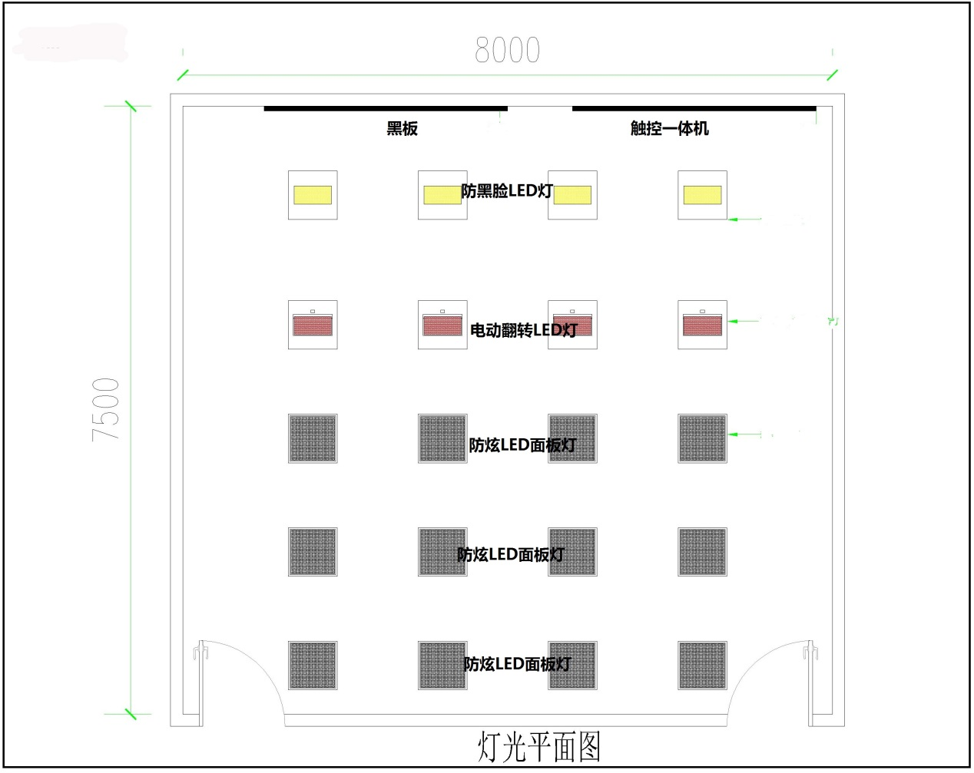

2.3采购清单及技术参数

|  |  |  |  |  |  |  |  |  |
| --- | --- | --- | --- | --- | --- | --- | --- | --- |
| **序号** | **产品名称** | **产品参考图片** | **品牌** | **型号** | **数量** | **单位** | **参数** | **备注** |
| 1 | LED电动翻转平板柔光灯 |  | KEMLED珂玛 | KM-H12 | 4 | 台 | 额定功率：120W  显色指数：Ra≥97  色温：3200K/4000K/5600K/3200K-5600K连续可调(±150K)共4种色温可选  额定电压：AC100-240V  50/60Hz  出光角度：120°  翻转角度：电动翻转，DMX信号驱动，最小0°-最大65°，任意角度停留  电机噪音：静音  灯珠数量：1120颗  通道数量：单色温2个通道，可调色温6个通道  使用寿命：50000小时  颜色：白色  外形：长方形/正方形600*600mm，  外壳材质：铝合金 |  |
| 2 | 防黑脸LED嵌入式不可调角度灯 |  | KEMLED珂玛 | KM-H12B | 4 | 台 | 额定功率：120W  显色指数：Ra≥98  色温：3200K/4000K/5600K/3200K-5600K连续可调(±150K)4种可选  电压：AC100-240V 50/60Hz  灯珠数量：1512颗  出光角度：120°  通道数量：单色温1个通道，可调色温2个通道  控制方式：DMX512(1990版)信号控制,中控485/232协议控制两种方式  调光功能：0%至100%无极线性调节  翻转角度：不可调角度  操作：数码显示管调节地址码  使用寿命：50000小时  颜色：白色  外形：长方形  外壳材质：铝合金 |  |
| 3 | 防眩LED录播教室面板灯 |  | KEMLED珂玛 | KM-LB606 | 台 | 12 | 功率：44W  显色指数：Ra≥93  色 温： 4000K/5000K/5600K(三种可选)  光通量：83lm/W 3652lm  电压：AC 220-240V 50/60HZ  频闪波动深度：频闪≤1%，适合摄影摄像  使用寿命： 50000小时  颜 色：珍珠白  外形：正方形  外框尺寸：600mm×600mm  材质：边框铝合金，亚克力导光板，高防眩光菱晶扩散板  特性：防眩，高频无闪烁，照度高，还原性好。  用途：录播教室，视频会议室，报告厅，多功能厅，融媒体中心 |  |
| 4 | 数字DMX信号放大器 |  | KEMLED珂玛 | KM-X8 | 台 | 1 | 供电，220-240VAC，50Hz  DMX数字信号光电藕合隔离1进6出  8位独立放大的DMX信号输出  有效提高DMX信号传送能力  有效提高DMX信号抗干扰能力  DMX信号光电隔离  防止市电高压串入调光台  防止雷击高压串入调光台  尺寸：430*130*50(mm)  可以直接安装到标准机柜上 |  |
| 5 | 分线盒 |  | KEMLED珂玛 | KM-3F14 | 个 | 2 | 输入：220V/50HZ，  功率：5000W，输出：4路，每路1000W，  固定吊挂安装，规格尺寸：长260*宽100*高75MM |  |
| 6 | 手持无线DMX调光控制台 |  | KEMLED珂玛 | KM-TW24 | 台 | 1 | 通道数：24通道/主调光推杆可以分别或是同时调节1－24 通道数，推杆1－8可以当调光推杆用或是控制所连接灯的光亮度  规格尺寸：232mm×158mm×67mm  电源输入：xDC9V电源适配器，内置电池类型: 可充锂电池，两种供电方式  控制方式：无线2.4G DMX 512接收器和标准DMX三芯插座两种控制方式  通信距离：300 米（可视距离）空旷场地  断电自动记忆各推杆参数  LED 电源指示灯显示内置电池余量  产品特点：  手持便捷2.4G无线DMX512调光控制器，即插即用，300米无线可视距离，以无线的方式传输标准的DMX512控台数据，也可传输灯具与灯具的联机数据，解决了灯光控制台与灯，灯与灯之间数据的无线传输，去掉了长期以来所依赖的信号线，在数据的传输过程中无延时，数据实时可靠。 |  |
| 7 | 收发器 |  | KEMLED珂玛 | KM-TW24-R | 台 | 1 | 产品名称：2.4G手持无线DMX512收发器  规格尺寸：长18CM  重量： 0.2KG  输入电压：9VDC/ 500mA  三基色LED显示x  126 个频段自动跳频，自动选择无干扰频段，保障通讯的可靠性  7 组 ID 编码可设置，用户可在一个地方使用，独立的7 组无线网络而互不干扰  连接方式： 三芯DMX卡侬插头  通信距离：300 米（可视距离）空旷场地  工作频段：2.4G ISM,126 个频段.  接收灵敏度：-106dBm  产品特点：  手持便捷2.4G无线DMX512收发器，即插即用，该产品采用2.4G全球开放ISM频段，免许可证使用，高效GFSK调制，三基色LED显示126个频段自动跳频，自动选择无干扰频段，保障通讯的可靠性7组ID编码可设置，用户可在一个地方使用独立的7组无线网络而互不干扰。  300米无线可视距离，三芯卡侬插头，兼容所有DMX512灯具，电源输入DC9V，避免复杂的DMX布线，断电自动记忆各推杆参数。 |  |
|  | 2.5演播室灯具专用阻燃电缆线 |  | KEMLED珂玛 | ZR-RVV  3×2.5MM2 | 米 | 40 | 规格：3*2.5MM2,  材质：ZR-RVV：阻燃聚氯乙烯绝缘及黑色护套软电线，无氧铜丝，电压等级300/300，阻燃电缆的高聚物材料氧指数均在28～33之间，电缆的阻燃性能符合IEC60332-3标准规定 |  |
|  | 1.5演播室灯具专用阻燃电缆线 |  | KEMLED珂玛 | ZR-RVV  3×1.5MM2 | 米 | 100 | 规格：3*1.5MM2,  材质：ZR-RVV：阻燃聚氯乙烯绝缘及黑色护套软电线，无氧铜丝，电压等级300/300，阻燃电缆的高聚物材料氧指数均在28～33之间，电缆的阻燃性能符合IEC60332-3标准规定 |  |
|  | 其他费用 |  |  |  | 项 | 1 | 包括拆除旧LED平板灯具，旧线路；为杜绝火灾隐患，线路接口处须用金属管包围；重新敷设新线路，新灯具安装调试等。 |  |

**三、付款方式、验收标准及要求：**

1、付款方式：合同签订后，采购人于 10 个工作日内支付中标人合同款的40%作为预付款；项目验收合格且中标人已向采购人支付合同总价的5 %做为质保金后，采购人于10个工作日内支付合同总价的60%；质保金在项目验收合格满3年后10个工作日内无息返还。

2、验收标准及要求：按行业、国家有关标准执行。